TISKOVÁ ZPRÁVA

Odpovědný zastupitel čte Sbírku případových studií

Praha, 27. února 2015
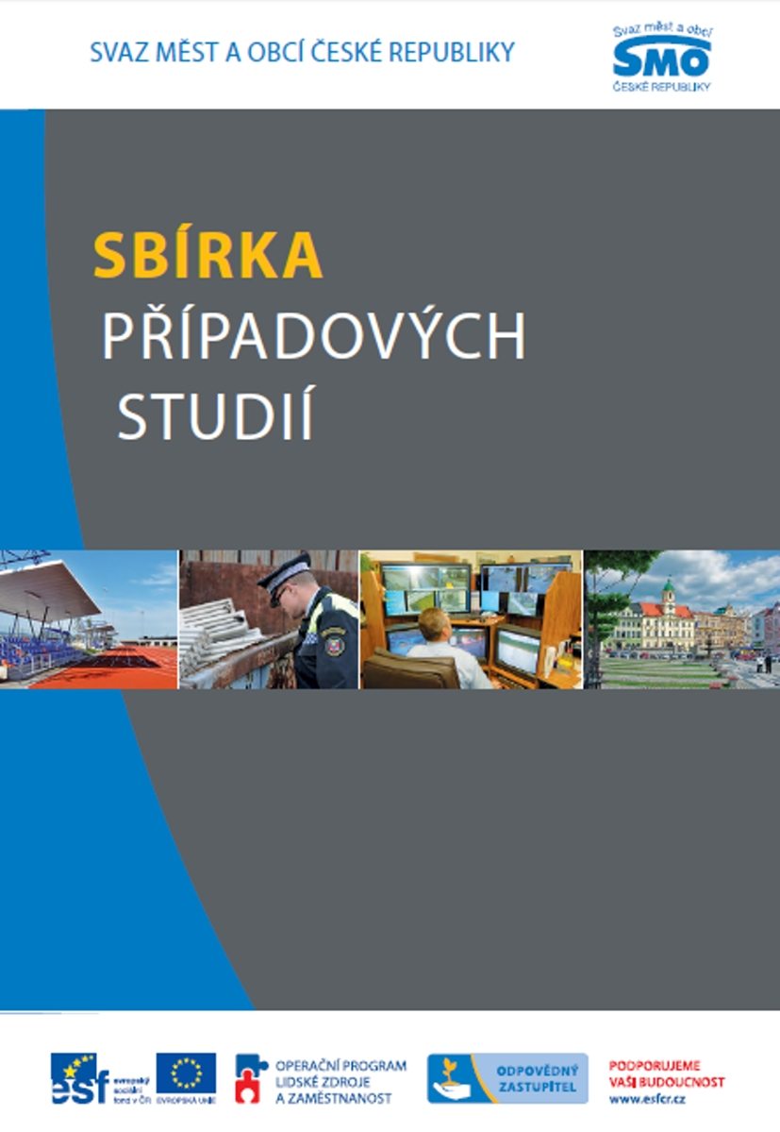
Podobně jako to bývá ve škole, dá se s trochou nadsázky říci, že i ve světě samospráv existuje povinná literatura. Nemyslí se tím legislativa, která patří k samozřejmým znalostem představitelů měst a obcí. Řeč je o publikacích určených starostkám a starostům a dalším pracovníkům radnic. Jejich „rodinu“ nedávno rozšířila Sbírka případových studií. Vyšla v rámci projektu „Odpovědný zastupitel pro otevřenou a hospodárnou obec“, financovanému z Evropského sociálního fondu prostřednictví Operačního programu Lidské zdroje a zaměstnanost.

„Je nezbytné, aby starostky a starostové měli dostatek informací z oblasti řízení a rozvoje měst a obcí. Snažíme se jim v tom pomoci, proto jsme v rámci projektu „Odpovědný zastupitel“ v únoru vydali Sbírku případových studií,“ říká předseda Svazu měst a obcí ČR Dan Jiránek a dodává: „K dispozici je zdarma, a to v tištěné i v elektronické podobě. Mimo jiné ji bereme s sebou i na aktuální Krajská setkání, která se postupně konají ve všech krajích České republiky.“

Sbírka, kterou zpracoval kolektiv autorů společností MEPCO a SPF Group, obsahuje studie z oblasti ekonomiky a rozvoje měst a obcí. Zabývá se i dalšími tématy, která nejvíc trápí samosprávy. Konkrétně třeba dopady rozpínání měst, bydlením a s ním spojenou sociální sférou, dopravní obslužností, odpadovým hospodářstvím či celkovou kvalitou a dostupností veřejných služeb.

„Ve srovnání s poslední sbírkou vydanou v roce 2012 nová brožura zohledňuje také legislativní prostředí,“ říká ředitel Kanceláře pro projekty a vzdělávání Svazu měst a obcí ČR Jaromír Jech a dodává: „Právní předpisy svou proměnlivostí často znesnadňují realizaci nových opatření, nelze je však opomíjet. V aktuální sbírce, která vyšla v nákladu 500 ks, se proto legislativu snažíme přiblížit co nejvíce srozumitelnou formou.“

Brožura je dostupná na webových stránkách www.odpovednyzastupitel.cz. Díky projektu mají zastupitelé a pracovníci měst a obcí k dispozici také bezplatnou právní poradnu. Každý pracovní den od 12 do 20 hodin mohou zavolat právníkovi na telefon: 226 257 505 nebo mu kdykoliv napsat e-mail na: poradna@odpovednyzastupitel.cz. Právník poskytuje informace ze všech oblastí, které souvisejí se samosprávou - od svobodného přístupu k informacím a místních poplatků přes uzavírání smluv podle nového občanského zákoníku, pracovní právo, správní řád až po přestupky či stavební zákon.

Projekt „Odpovědný zastupitel“ nabízí také vzory dokumentů a podání podle nového občanského zákoníku či vzdělávací semináře akreditované Ministerstvem vnitra, které doplňuje e-learningové vzdělávání. Novinkou v České republice budou Dny zastupitelů. Inspirují se zkušenostmi partnerské Norské asociace místních a regionálních samospráv. Jejich podstatou budou setkání zastupitelů z více obcí proto, aby sdíleli dobrou praxi, která se týká samostatné působnosti obcí a měst.

Cílem projektu „Odpovědný zastupitel pro otevřenou a hospodárnou obec“ je motivovat zastupitele a úředníky obcí a měst ke zlepšování odborných znalostí, pomocí kterých mohou snadněji vykonávat svěřené funkce. Další informace najdete na adrese www.odpovednyzastupitel.cz nebo kontaktujte Jana Mareše, manažera pro vzdělávání, na telefonu: 730 894 888 či e-mailu: mares@smocr.cz.

O Svazu měst a obcí ČR:
Svaz měst a obcí České republiky je celostátní, dobrovolnou, nepolitickou a nevládní organizací, založenou jako zájmové sdružení právnických osob. Členy Svazu jsou obce a města. Svaz měst a obcí ČR je partnerem pro vládní i parlamentní politickou reprezentaci. Podílí se na přípravě a tvorbě návrhů legislativních i nelegislativních opatření v oblastech týkajících se kompetencí obcí a to jak na národní, tak evropské úrovni. Činnost Svazu je založena především na aktivitě starostů, primátorů a členů zastupitelstev obcí a měst, kteří se nad rámec svých povinností věnují i obecným problémům samosprávy. Svaz sdružuje téměř 2 600 měst a obcí a svými členy tak čítá více než 8 milionů obyvatel České republiky. Více na www.smocr.cz.

